
RESUMEN DE CONTENIDOS

OS
Índice
Ruta matemática por Galicia 2
1. Longitud (SMD) 2
2. Masa (SMD) 3
3. Capacidad (SMD) 3
4. Tiempo 3
5. Ángulos 4
6. Temperatura 5
7. Superficie (SMD) 5
8. Volumen (SMD) 6


Ruta matemática por Galicia
Magnitud: es toda propiedad de los cuerpos que se puede medir.
En esta situación de aprendizaje se estudian magnitudes y sus unidades de medida.
Sistema Métrico Decimal (SMD): conjunto de unidades de medida que se organizan en múltiplos y submúltiplos de 10.
En este sistema, los múltiplos se indican como: kilo (k), hecto (h) y deca (da).
Y los submúltiplos se indican como: deci (d), centi (c), y mili (m).
Múltiplos
(k, h, da)
SMD
Submúltiplos
(d, c, m)
Operaciones: + -

1. Longitud (SMD)

Definición
La longitud es una magnitud que indica la distancia entre dos puntos.

Unidades de medida
La unidad principal de medida es el metro (m).
La longitud utiliza el Sistema Métrico Decimal (SMD).
Para medir la longitud empleamos regla, metro…
Para distancias grandes usamos los múltiplos (km, hm, dam) y para pequeñas los submúltiplos (dm, cm, mm).

Cambios de unidades
Para pasar de una unidad de medida a otra de orden inmediato inferior, multiplicamos por 10. Por ejemplo: 8 km = 8 X 10 hm = 80 hm
Para pasar de una unidad de medida a otra de orden inmediato superior, dividimos por 10. Por ejemplo: 3 m = 3 : 10 dam = 0,3 dam

Expresiones
Para expresar una medida, puede usarse una sola unidad (forma incompleja) o varias (forma compleja).

Sumar y restar
Para sumar o restar, las cantidades deben estar en la misma unidad:
Podemos sumar 12 m + 8 m = 20 m Podemos restar 34 cm – 20 cm = 14 cm
En el caso de que no estén en la misma unidad, deben pasarse previamente.
Esto ocurre con todas las demás magnitudes que se proponen a partir de ahora.

2. Masa (SMD)

Definición
La masa es la cantidad de materia que tiene un objeto. Materia es todo lo que podemos ver, tocar, sentir, como el aire, el agua, la madera, el metal…

Unidades de medida
El gramo (g) es la unidad básica de medida de la masa.
Empleamos la balanza para medir la masa de los objetos.
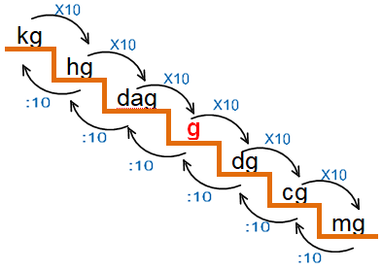
Para medir masas grandes usamos los múltiplos (kg, hg, dag) y para masas pequeñas los submúltiplos (dg, cg, mg).

Cambios de unidades
Se hacen igual que en el caso de las medidas de longitud, multiplicando o dividiendo por 10.

3. Capacidad (SMD)

Definición
La capacidad es la magnitud que expresa el volumen que ocupa un líquido o un gas en un recipiente.

Unidades de medida
El litro (l) es la unidad básica de medida de capacidad.
Para capacidades grandes usamos los múltiplos (kl, hl, dal) y para capacidades pequeñas los submúltiplos (dl, cl, ml).

Cambios de unidades
Se hacen igual que en el caso de las medidas de longitud, multiplicando o dividiendo por 10.

4. Tiempo

Definición
Es la duración de los acontecimientos.

Unidades de medida
Las principales unidades de medida son la hora, el minuto y el segundo.
También utilizamos unidades mayores, como el día, la semana, el mes, el año...

Cambios de unidades
Como ocurre con las demás medidas, para pasar a una medida inferior se multiplica, y para pasar a una superior se divide.
Lo que ocurre es que, el tiempo no se mide en base 10.
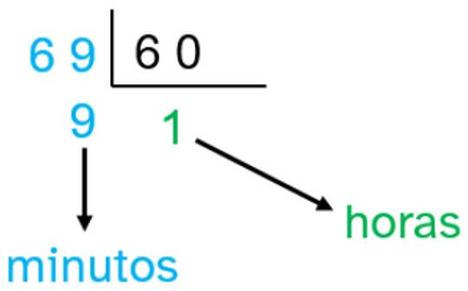
Por eso es necesario mirar cada caso particular, para buscar el número por el que hay que multiplicar o dividir.
Por ejemplo, para pasar 69 minutos a horas, dividimos entre 60.
El resultado es que 69 minutos es 1 hora y 9 minutos.
Es habitual trabajar con horas, minutos y segundos en forma compleja, por ejemplo: 1 h y 30 min = 90 min.

5. Ángulos

Definición
Un ángulo es la zona del plano comprendida entre dos rectas que se cortan o entre dos semirrectas con un origen común.
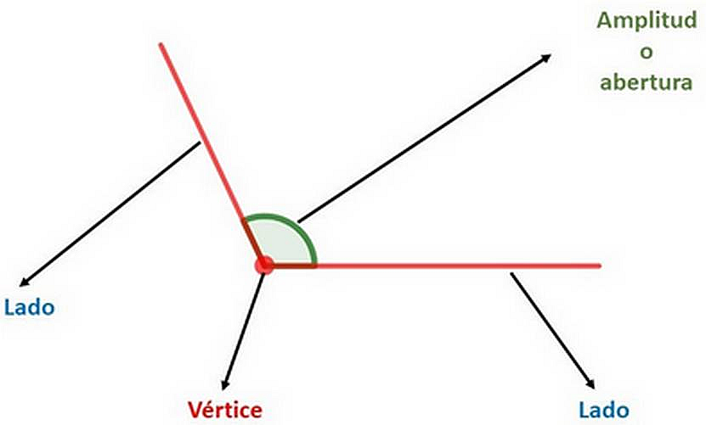
Partes de un ángulo:
- Lados: cada una de las semirrectas que forman el ángulo.
- Vértice: es el punto común de las dos semirrectas (donde se cortan los lados).
- Amplitud: es la apertura de los lados.

Unidades de medida
La principal unidad de medida es el grado sexagesimal.
Para medir un ángulo hay que compararlo con un círculo, en el que se marca previamente su centro y un radio.
El círculo se divide en 360 partes iguales, cada una de ellas es un grado (º).
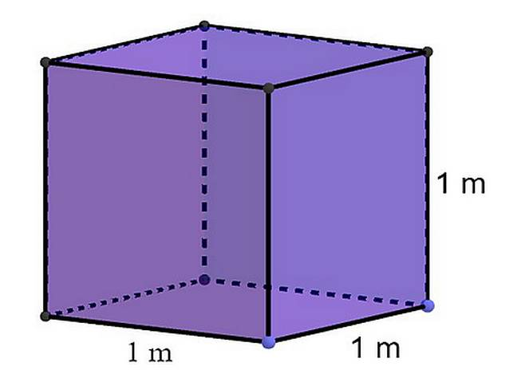
A su vez, un grado se puede dividir en 60 partes, cada una de ellas es un minuto. 1º = 60'
Un minuto se puede dividir en 60 partes, cada una de ellas es un segundo. 1' = 60''

Clases de ángulos
- Según su amplitud: recto (90º), agudo (menor de 90º), obtuso (mayor de 90º), llano (180º) y completo (360º).
- Según su medida respecto al ángulo llano: cóncavo (mayor que 180º) y convexo (menor que 180º)
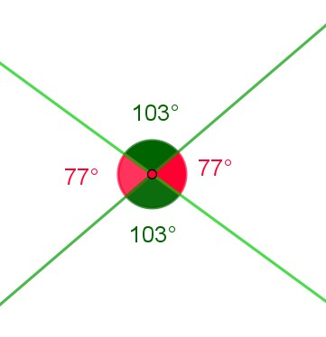
- Según su posición con otro ángulo: consecutivos (un lado común, en la imagen el de 77º y el de 103º, además suman 180 por lo que son adyacentes), opuestos por el vértice (vértice común y cada uno de sus lados es prolongación del del otro, en la imagen son los del mismo color).
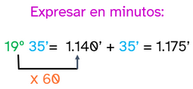
- Según su suma con otro ángulo: complementarios (suman 90º) y suplementarios (suman 180º, en la imagen, el verde y el rojo).

Cambios de unidades
Como ocurre con las demás medidas, para pasar a una medida inferior se multiplica, y para pasar a una superior se divide, en este caso, por 60.

6. Temperatura

Definición
La temperatura es la magnitud física que expresa el grado de calor o frío del ambiente o de un cuerpo.

Unidades de medida
Se mide en grados Celsius, en honor al científico Anders Celsius.
En esta escala, cada grado es la centésima parte de la diferencia entre el punto de congelación y el de ebullición del agua. Por eso, el agua se congela a 0 ºC y hierve a 100 ºC.

7. Superficie (SMD)

Definición
La superficie es una magnitud que indica el espacio que ocupa una figura plana.

Unidades de medida
La unidad principal de medida de la superficie es el metro cuadrado (m²).
Es la superficie de un cuadrado de lado 1 metro.
Los múltiplos del son: el km², el hm², y el dam². Los submúltiplos, dm², el cm², y mm².
Para pasar de una unidad de medida a otra se multiplica o divide por 100.
Por ejemplo: 3 m² = 3 : 100 dam² = 0,03 dam²
Medidas agrarias y unidades de superficie
Las unidades agrarias se utilizan para medir la superficie de terrenos y fincas.
Unidades agrarias | Unidades de superficie
1 hectárea (ha) | 1 hm² = 10.000 m2
1 área (a) | 1 dam² = 100 m2
1 centiárea (ca) | 1 m²

8. Volumen (SMD)

Definición
El volumen es el espacio que ocupa un cuerpo u objeto.

Unidades de medida
La principal unidad de medida es el metro cúbico, m³.
El metro cúbico es el espacio que ocupa un cubo de 1 metro de arista, es decir, lo que ocupa un cubo que tiene 1 metro de ancho, 1 metro de largo y un metro de alto.
Volumen = largo x ancho x alto
Para pasar de una unidad de medida a otra se multiplica o divide por 1000.

Relación entre volumen y capacidad
- El litro equivale a un decímetro cúbico.
- El mililitro equivale a un centímetro cúbico.

Atribución de los recursos incorporados al documento
Recursos incorporados por orden de aparición y página:
Las imágenes incluidas desde la página 2 hasta la página 13 son todas ellas de elaboración propia (proxecto cREAgal) bajo la licencia CC-BY-NC-SA 4.0


“Resumen de contenidos: Ruta matemática por Galicia”, del proxecto cREAgal, se publica con la Licencia Creative Commons Reconocimiento No-comercial Compartir igual 4.0

